FormPat 2.0
環境設定ガイド
Digital Assist Corporation
2008/07/26

Copyright(C) 2008 Digital Assist Corporation. All rights reserved.

目次
目次 2
はじめに 3
必要システム 4
IIS のインストール 6
.NET Framework 2.0 のインストール 10
データベースのインストール 11
FormPat のインストール 12
FormPat 承認期限監視サービスオプションのインストール 13
フォルダファイル のインストール 14
IISの設定 15
データベースの設定 23
フォルダの設定 24
環境ファイルの設定 30
Web.configファイルの設定 30
システム環境ファイル(control.xml)の設定 30
ユーザー環境ファイル(usercontrol.xml)の設定 36
その他の留意点 45
FormPat の動作確認 46
統合Windows認証について 47
インポートオプションについて 50

はじめに
本書では、電子フォームとワークフローのコラボレーションシステム FormPat 2.0（以下、FormPat）を稼動させるために必要な環境設定の方法を説明します。

本書は、FormPat Ver.2.0.0.9 以降を対象としています。

本書に掲載されている会社名、製品名は、それぞれ各社の商標です。

必要システム
サーバー
オペレーティングシステム | 以下のいずれかのオペレーティングシステム  - Windows Vista および最新のService Pack (Home Basic エディションを除く)  - Windows Server 2003 および最新のService Pack  - Windows XP Professional および最新のService Pack  - Windows 2000 および最新のService Pack
ソフトウェア | 以下のコンポーネントを備えたWebアプリケーションサーバー  - ASP.NET  - IIS(インターネット インフォメーション サービス)5.0 以上  - .NET Framework 2.0
データベース | 以下のいずれかのデータベース  - SQL Server 2005 および最新のService Pack  - SQL Server 2005 Express Edition および最新のService Pack  - SQL Server 2000 および最新のService Pack  - SQL Server 2000 Desktop Engine(MSDE 2000) および最新のService Pack  ※ SQL Server 2005 Express Edition は、データベースサイズ4GB以下、単一のCPUと1GBまでのRAMを使用するように制限されています。  ※ MSDE 2000 は、同時接続ユーザー数25以下、データベースサイズ2GB以下に制限されています。  ※ SQL Server 2005 Express Edition および、MSDE 2000 その他の制限についてはマイクロソフト社のHPを参照してください。
クライアント
オペレーティングシステム | 以下のいずれかのオペレーティングシステム  - Windows Vista および最新のService Pack  - Windows XP および最新のService Pack  - Windows 2000 および最新のService Pack
ブラウザ | Internet Explorer 6.0 以降
注意点
ドメインコントローラまたはバックアップドメインコントローラでの運用 | ドメインコントローラまたはバックアップドメインコントローラでFormPatを運用することはセキュリティ上推薦しませんが動作は可能です。  ただし、Windows 2000 Server (IIS5.0) では本書に記載されている内容以外の設定が必要です。弊社HPのFAQを参照、またはお問合せください。
サーバーのホスト名 | 0～9、a～z、A～Z、-(アンダーバーではなくハイフン)の文字に  制限します。  ホスト名の文字制限はRFC952で定義されています。  制限以外のホスト名で運用される場合は、IPアドレスでアクセスしてください。
クライアントのログイン | 初回ログイン時(およびActiveXコントロールのバージョンアップ時)に、ActiveXコントロールをインストールします。この時、管理者権限(Administrators, PowerUsers グループ)のあるユーザーでWindowsにログインしている必要があります。
Internet Explorer 7.0 | 印鑑捺印機能の利用時にはIE7.0のズーム機能は100%で使用してください。100%以外では印艦捺印位置がずれる現象が発生します。

IIS のインストール
IIS(インターネット インフォメーション サービス)のインストールを行います。
既にIISの環境が整っている場合は、次章へ進んでください。(Windows Server 2003 は標準ではインストールされていません。)
( Windows Vista は 7. へ )
- Windows Server 2003, XP, 2000
[スタート]→[コントロールパネル]から[プログラムの追加と削除]をクリックします。
[Windowsコンポーネントの追加と削除]を選択します。
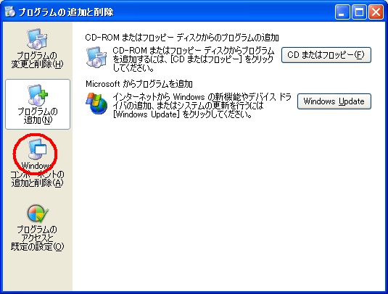
( Windows 2000, XP は 5. へ )
- Windows Server 2003
Windows コンポーネント ウィザード から、[アプリケーション サーバー]をチェックし、[詳細]ボタンをクリックします。
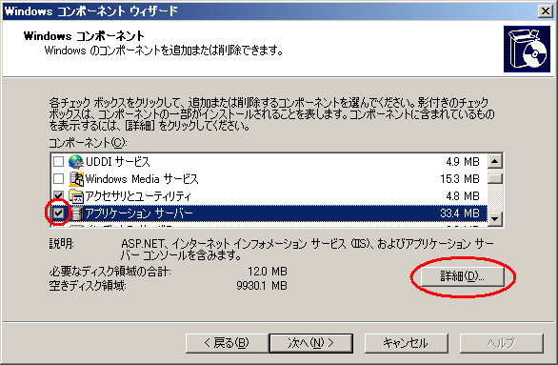
- Windows Server 2003
アプリケーション サーバー の詳細設定で、[ASP.NET]と[インターネット インフォメーション サービス(IIS)]をチェックし、[OK]ボタンをクリックします。
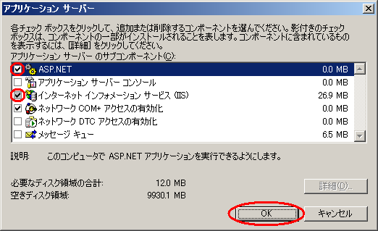
- Windows Server 2003
Windows コンポーネント ウィザード に戻ると、[次へ]ボタンをクリックします。
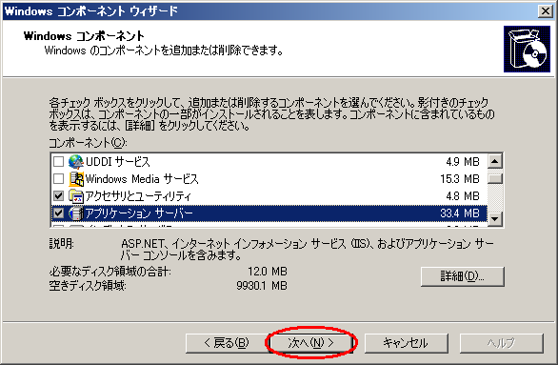
( Windows Server 2003 は 6. へ )
- Windows 2000, XP
Windows コンポーネント ウィザード では [インターネット インフォメーション サービス (IIS)]をチェックし、[次へ]ボタンをクリックします。
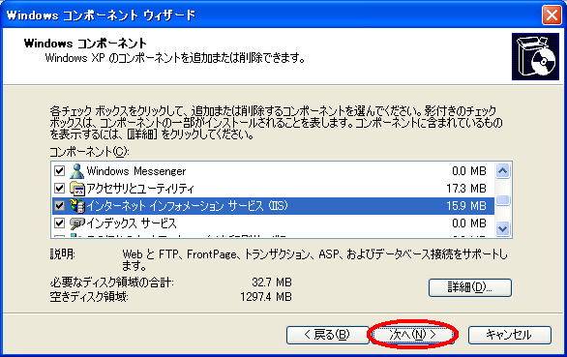
- Windows Server 2003, XP, 2000
Windowsコンポーネントウィザードの完了画面が表示されたら、[完了]ボタンをクリックします。
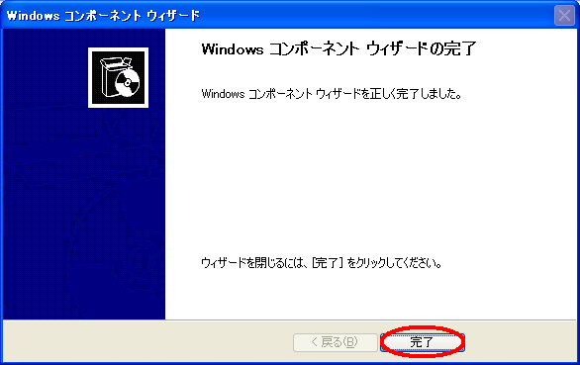
[コントロールパネル]を終了します。
( Windows Server 2003, XP, 2000 は 次章へ )
- Windows Vista
[スタート]→[コントロールパネル]から[プログラム]をクリックします。
[Windowsの機能の有効化または無効化]をクリックします。
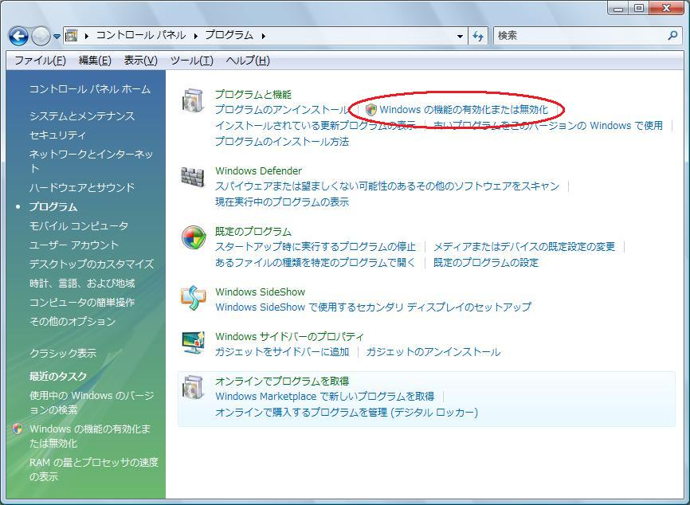
※ユーザーアカウント制御の画面が表示されたら、[続行]ボタンをクリックします。
以降、ユーザーアカウント制御の画面では、すべて[続行]ボタンをクリックします。
- Windows Vista
[Internet Information Services]を展開([＋]→[－])、[Wold Wide Web サービス]を展開([＋]→[－])、[アプリケーション開発機能]を展開([＋]→[－])後、[Internet Information Services]をチェック、[ASP.NET]をチェックし、[OK]ボタンをクリックします。
関連してチェックされる項目はそのままにします。
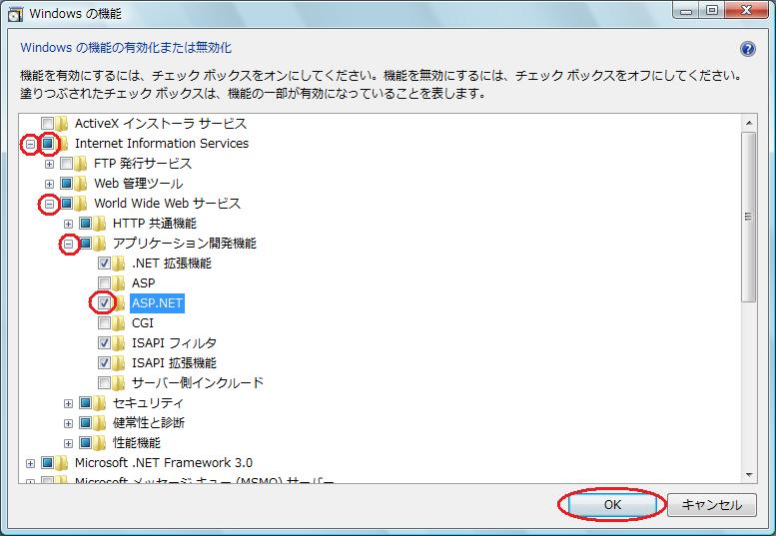
[コントロールパネル]を終了します。

.NET Framework 2.0 のインストール
.NET Framework 2.0 のインストールを行います。
既に.NET Framework 2.0 の環境が整っている場合は、次章へ進んでください。
また、Widows Vista は.NET Framework 3.0が標準インストールされていますので、次章へ進んでください。
- Microsoft Update(http://update.microsoft.com) にアクセスし、カスタムインストールを選択します。
- 種類で選択メニューの追加選択(ソフトウェア)をクリックし、Microsoft .NET Framework 2.0 にチェックマークをつけます。
- 更新プログラムの確認とインストールをクリックします。
- 更新プログラムの確認とインストールページが表示されたら、更新プログラムのインストールボタンをクリックして、インストールを開始します。

データベースのインストール
データベースのインストールは、別冊「データベース設定ガイド」を参照してください。

FormPat のインストール
- Degital Assist のホームページより「基本ソフト」formpat_xxxx.exe (xxxxはバージョン)をダウンロードします。
- formpat_xxxx.exeをダブルクリックで実行します。
- [一時解凍先フォルダの指定]ではデフォルト C:\Temp のまま[OK]ボタンをクリックします。一時解凍先フォルダを変更することも可能です。
- [セットアップウィザード]が開始します。[次へ>]ボタンをクリックします。
- [インストールフォルダの選択]ではデフォルト C:\FormPat\ のまま[次へ>]ボタンをクリックします。
- [インストールの確認]でも[次へ>]ボタンをクリックします。
- インストールが開始されます。
- インストールの完了確認では[閉じる]ボタンをクリックして終了します。

FormPat 承認期限監視サービスオプションのインストール
承認期限監視サービスは、オプションソフトウエアです。
オプション契約されてない場合は、「デフォルト環境設定ファイル のインストール」へ進んでください。
- Degital Assist のホームページより「承認期限監視サービス」wfagent_xxxx.exe (xxxxはバージョン)をダウンロードします。
- wfagent_xxxx.exe をダブルクリックして解凍します。
デフォルトは C:\WorkFlowAgent です。
- 解凍後のフォルダ内の setup.exe をダブルクリックして実行します。
- インストーラに従い、任意のディレクトリにインストールします。
- [スタート]→[コントロールパネル]→[管理者ツール]から[サービス]をクリックします。
- [サービス]では WorkFlowAgent を選択後、[操作]→[プロパティ]を選択します。
- [スタートアップの種類]に[自動]を選択、[開始パラメータ]にFormPat フォルダ(C:\FormPat)を入力し、[開始]ボタンをクリックします。
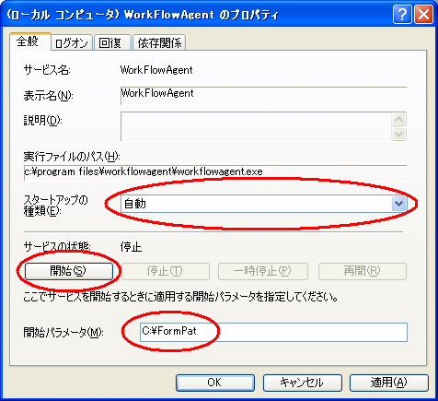
- サービス開始後、[OK]ボタンをクリックします。
- [サービス]を終了します。

フォルダファイル のインストール
- Degital Assist のホームページより「フォルダファイル」folder_xxxx.exe (xxxxはバージョン)をダウンロードします。
- folder_xxxx.exe をダブルクリックして C:\FormPatData フォルダへ解凍します。

IISの設定
( Windows Vista は 16. へ )
- Windows Server 2003, XP, 2000
[スタート]→[コントロール パネル]→[管理ツール]から[インターネット インフォメーション サービス]をクリックします。
※Windows 2000 は、[インターネット サービス マネージャ]です。
- Windows Server 2003, XP, 2000
[インターネット インフォメーション サービス]の左ペインのツリーを展開し、[既定のWeb]サイトを選択します。
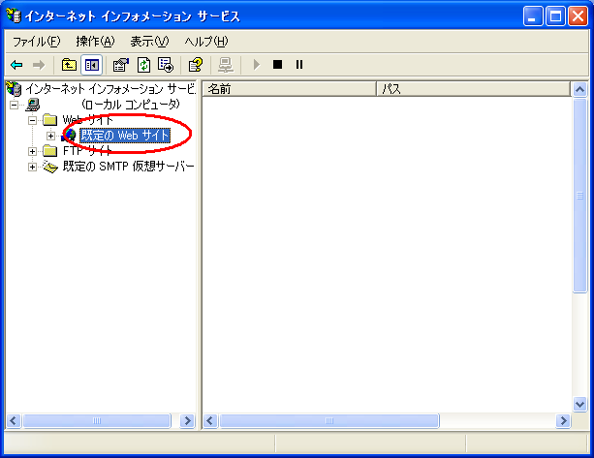
- Windows Server 2003, XP, 2000
メニューから[操作]→[新規作成]→[仮想ディレクトリ]を選択すると、[仮想ディレクトリの作成ウィザード]が起動します。[次へ]ボタンをクリックします。
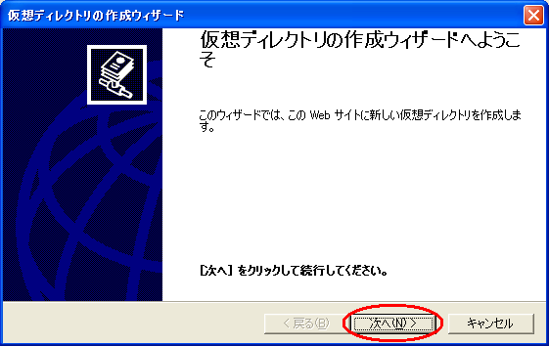
- Windows Server 2003, XP, 2000
エイリアスに FormPat と入力し、[次へ]ボタンをクリックします。
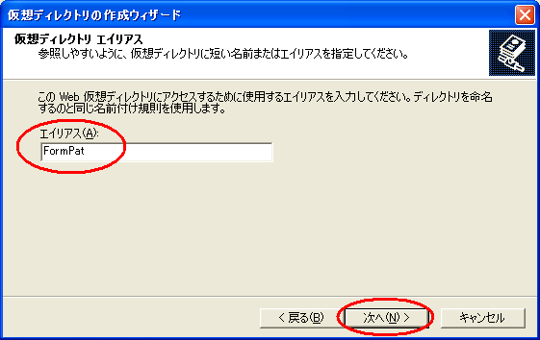
- Windows Server 2003, XP, 2000
ディレクトリに FormPat をインストールした C:\FormPat を指定し、[次へ]ボタンをクリックします。
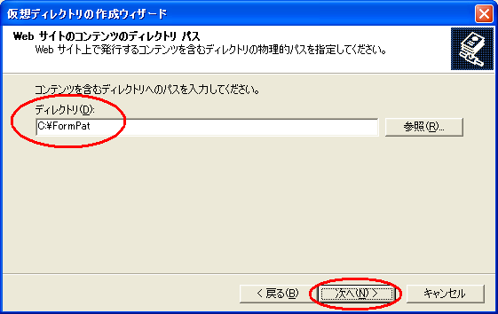
- Windows Server 2003, XP, 2000
[読み取り]、[ASPなどのスクリプトを実行する]にチェックをし、[次へ]ボタンをクリックします。
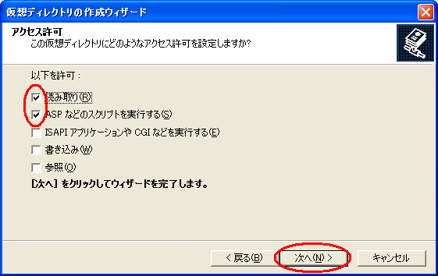
- Windows Server 2003, XP, 2000
[完了]ボタンをクリックします。
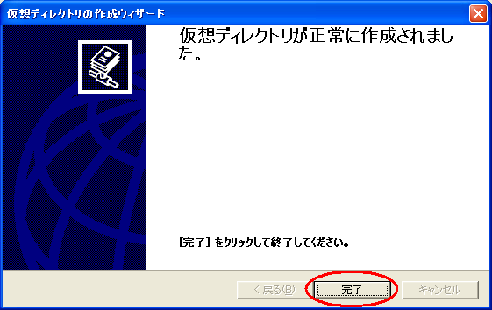
- Windows Server 2003, XP, 2000
.NET Framework 1.1 がインストールされている場合、仮想ディレクトリで使用するASP.NETのバージョンが 2.0 ではなく、1.1 に設定されている可能性があります。
念のため、作成した仮想ディレクトリのプロパティを開き、[ASP.NET]タブのASP.NETのバージョンが 2.0.50727 となっているか確認し、それ以外に設定されている場合は変更してください。
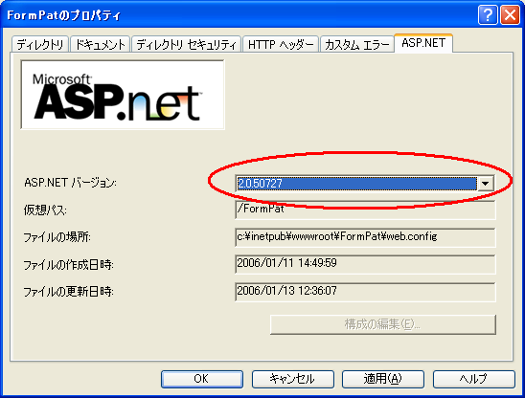
( Windows 2000, XP は 12. へ)
- Windows Server 2003
インターネット インフォメーション サービス より [アプリケーション プール] 、[DefaultAppPool]を選択します。
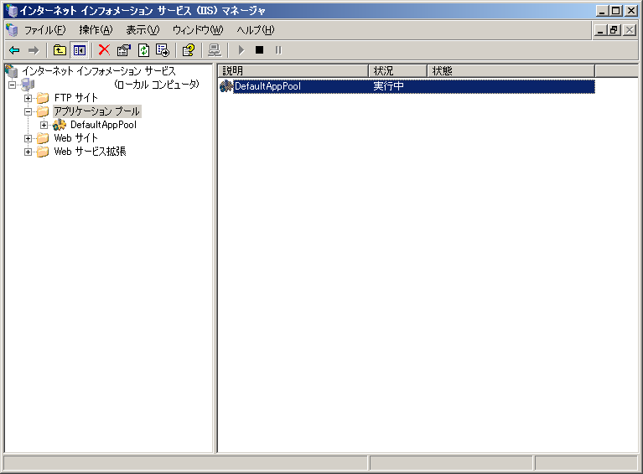
- Windows Server 2003
メニューから[操作]→[プロパティ]を選択します。
[DefaultAppPoolのプロパティ]より[リサイクル]タブを選択し、[ワーカープロセスのリサイクル]のチェックを外します。(デフォルトの1740分をオフにする)
また、[ワーカープロセスのリサイクルを以下の時間に行う]に FornPat にログインされない時間を指定します。FormPat ログイン中にリサイクルが開始されると FormPat のセッションが切れますのでご注意ください。
運用環境により他のワーカープロセスのリサイクル設定もご検討ください。ワーカープロセスのリサイクルはシステムリソース回復のために設定すること推奨します。
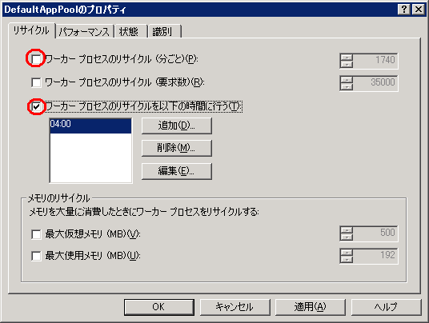
- Windows Server 2003
[DefaultAppPoolのプロパティ]より[パフォーマンス]タブを選択し、[アイドルなワーカープロセスの解放までの待ち時間]のチェックを外し(デフォルトの20分をオフにする)、[OK]ボタンをクリックします。
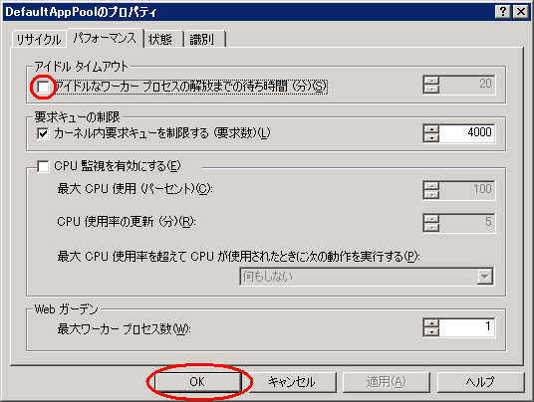
- Windows Server 2003, XP, 2000
環境ファイル(control.xml, usercontrol.xml)のセキュリティ対策を行います。
[インターネット インフォメーション サービス]の左ペインのツリーを展開し、[既定のWeb]サイトから FormPat を選択します。次に右ペインから control.xml を選択します。
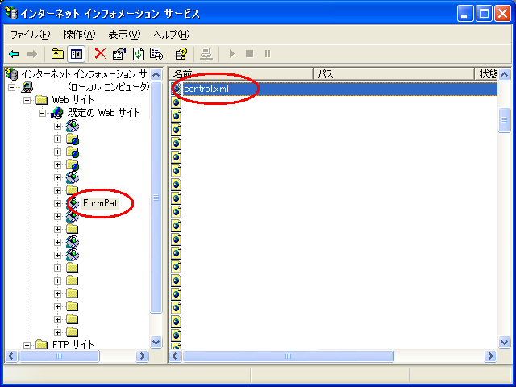
- Windows Server 2003, XP, 2000
メニューから[操作]→[プロパティ]を選択し、[読み取り]のチェックを外し、[OK]ボタンをクリックします。
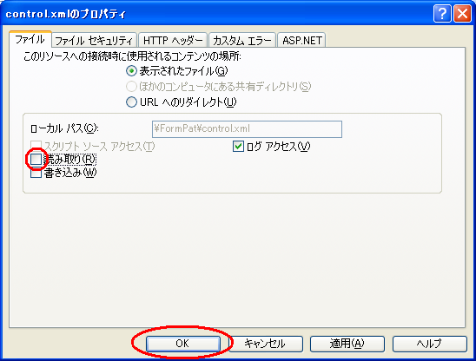
- Windows Server 2003, XP, 2000
[インターネット インフォメーション サービス]の右ペインから usercontrol.xml を選択し、13. と同様の処理を行います。
- Windows Server 2003, XP, 2000
[インターネット インフォメーション サービス]または[インターネット サービス マネージャ]を終了します。
( Windows Server 2003, XP, 200 は次章へ )
- Windows Vista
[スタート]→[コントロールパネル]から[システムとメンテナンス]をクリック。
[システムとメンテナンス]では[管理ツール]をクリック。
[管理ツール]では[インターネット インフォメーション サービス (IIS) マネージャ]をダブルクリックします。
- Windows Vista
[インターネット インフォメーション サービス (IIS) マネージャ]の左ペインのツリーを展開し、[Default Web Site]を選択します。
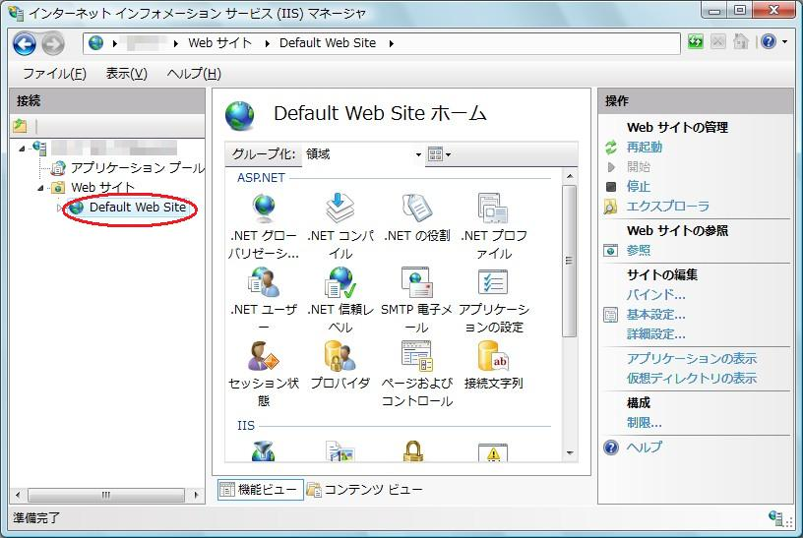
- Windows Vista
[Default Web Site]を右クリックし、[仮想ディレクトリの追加]を選択します。
[仮想ディレクトリの追加]ではエイリアスに FormPat 、物理パスに C:\FormPat と入力し、[OK]ボタンをクリックします。
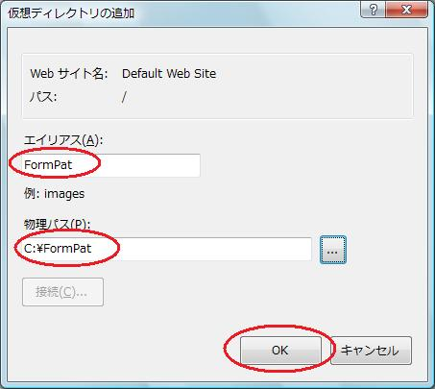
- Windows Vista
[インターネット インフォメーション サービス (IIS) マネージャ]の左ペインの[FormPat]を選択します。
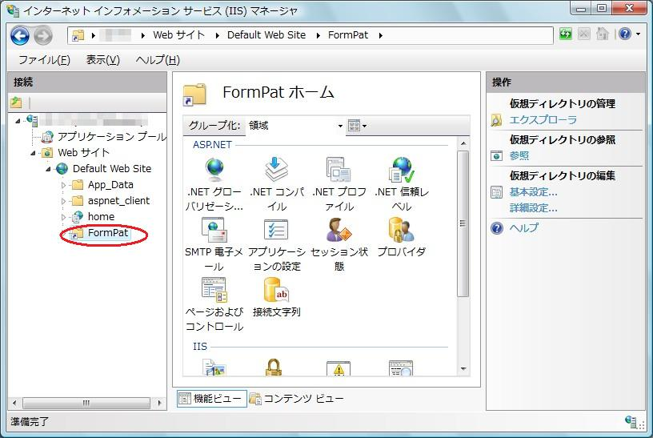
- [FormPat]を右クリックし、[アプリケーションへの変換]を選択します。
[アプリケーションへの変換]では[OK]ボタンをクリックします。
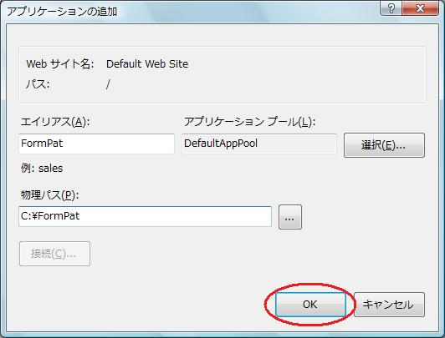
- Windows Vista
[インターネット インフォメーション サービス (IIS) マネージャ]を終了します。

データベースの設定
- Degital Assist のホームページより「データベース環境設定ファイル」script_xxxx.exe(xxxxはバージョン)をダウンロードします。
- script_xxxx.exe（自己解凍ファイル）をダブルクリックして解凍します。
- [スタート]→[アクセサリ]から[コマンド プロンプト]を選択します。
- [コマンド プロンプト]から、次のコマンドを実行し、データベースを作成します。
osql -U sa -P SAPwd -i c:\ScriptFolder\Database.sql
SAPwd は データベースのインストール時に sa ログインに割り当てたパスワードです。
- データベースの作成が終了後、exit コマンドを入力して[コマンドプロンプト]を閉じます。
- script_xxxx.exeの解凍後に作成されたフォルダ(デフォルトはC:\ScriptFolder)は削除しても問題ありません。

フォルダの設定
この設定はファイルシステムが NTFS の場合に必要です。
ファイルシステムが FAT 、FAT32 の場合はセキュリティ関係の設定が必要ない為、この設定は必要ありません。次章へ進んでください。
また、サーバーがドメインコントローラまたはバックアップドメインコントローラの場合もこの設定は必要ありません。次章へ進んでください。
- [スタート]→[アクセサリ]から[エクスプローラ]を選択します。
- [エクスプローラ]で C:\FormPat フォルダを選択、右クリックから[プロパティ]を選択します。
( Windows 2000, XP は 8. へ )
- Windows Server 2003, Vista
FormPatのプロパティでは、[セキュリティ]タブを選択し[グループ名またはユーザー名]に[NETWORK SERVICE]が有るか確認します。
有るときは、[NETWORK SERVICE]を選択し、7. へ。
無いときは、[追加]ボタンをクリックします。
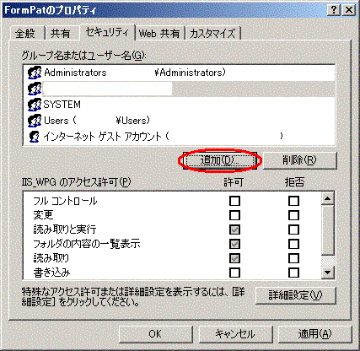
- Windows Server 2003, Vista
ユーザー または グループの選択では、[詳細設定]ボタンをクリックします。
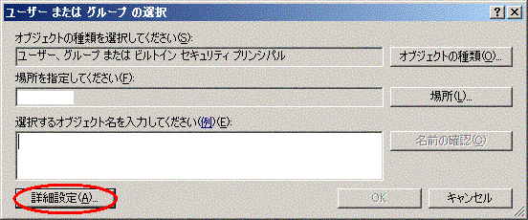
- Windows Server 2003, Vista
詳細設定の画面では、下記の手順で[IIS_WPG]を選択します。
①[今すぐ検索]ボタンをクリックします。
②[NETWORK SERVICE]を選択します。
③[OK]ボタンをクリックします。
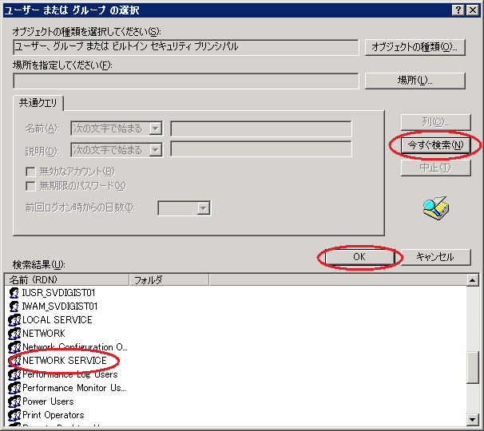
- Windows Server 2003, Vista
選択するオブジェクト名に[NETWORK SERVICE]が表示されているのを確認し、[OK]ボタンをクリックします。
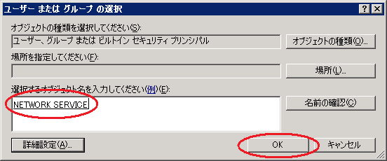
- Windows Server 2003, Vista
FormPatのプロパティに戻ったら、[フルコントロール]にチェックを付けて[OK]ボタンをクリックします。
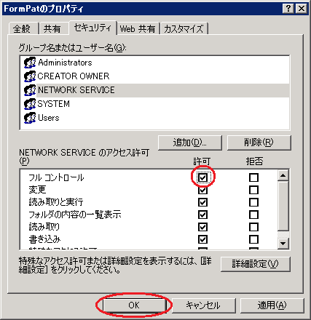
( Windows Server 2003, Vista は 14. へ )
- Windows 2000, XP
FormPatのプロパティでは、[セキュリティ]タブを選択し[グループ名またはユーザー名]に[ASP.NET…]又は[aspnet_wp…]が有るか確認します。
有るときは、[ASP.NET…]又は[aspnet_wp…]を選択し、13. へ。
無いときは、[追加]ボタンをクリックします。
※ [セキュリティ]タブが表示されないときは、[マイコンピュータ]→[ツール]→[フォルダオプション]→[表示]→[簡易ファイルの共有を使用する]のチェックを外すことで表示されるようになります。
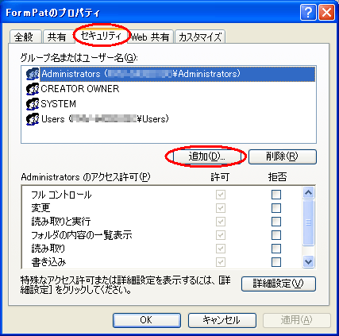
( Windows 2000 は 12. へ )
- Windows XP
ユーザー または グループの選択では、[詳細設定]ボタンをクリックします。
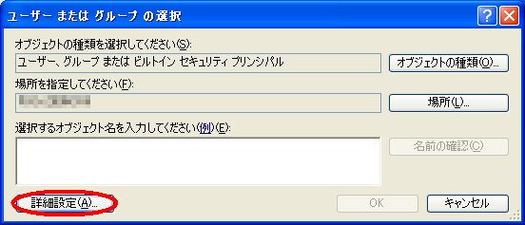
- Windows XP
詳細設定の画面では、下記の手順で[ASPNET]を選択します。
①[今すぐ検索]ボタンをクリックします。
②[ASPNET]を選択します。
③[OK]ボタンをクリックします。
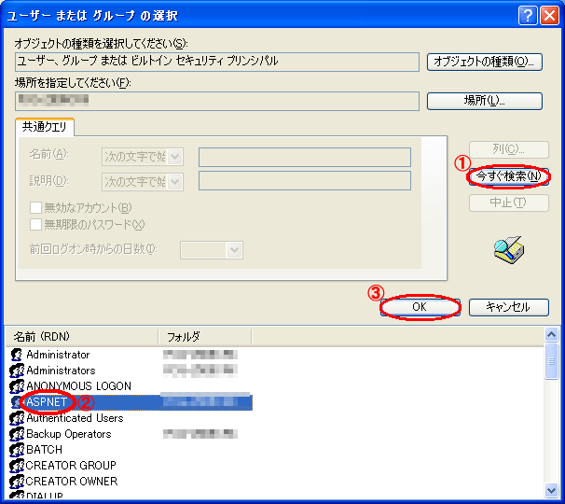
- Windows XP
選択するオブジェクト名に [・・・\ASPNET] が表示されているのを確認し、[OK]ボタンをクリックします。
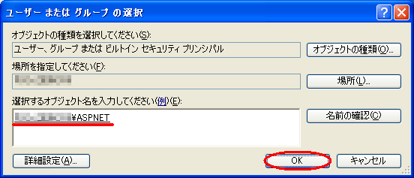
( Windows XP は 13. へ )
- Windows 2000
①上の一覧で[ASPNET]を選択します。
②[追加]ボタンをクリックします。
③下の一覧に[・・・\ASPNET]が表示されるのを確認します。
④[OK]ボタンをクリックします。
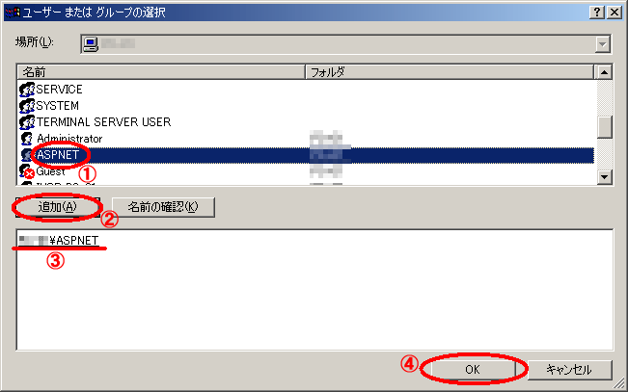
- Windows 2000, XP
FormPatのプロパティに戻ったら、[フルコントロール]にチェックを付けて[OK]ボタンをクリックします。
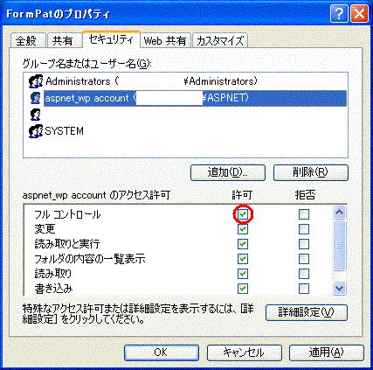
- C:\FormPat フォルダの設定が終わると、次に同じ処理を C:\FormPatData フォルダにも 1. に戻って設定してください。
C:\FormPat フォルダと C:\FormPatData フォルダの設定が終われば[エクスプローラ]を終了します。

環境ファイルの設定
運用中システムの環境ファイルの変更は、ユーザーがログインしていない状態で行ってください。

Web.configファイルの設定
当ガイド記載の標準インストールを行われた場合、通常は設定の必要がありません。
ログファイルの格納先又は、ログファイルの出力レベルを変更する場合に設定してください。
必要なければ、「システム環境ファイルの設定」へ進んでください。
[スタート]→[アクセサリ]から[メモ帳]を選択します。
- [メモ帳]のメニューから[ファイル]→[開く]を選択し、C\FormPat\Web.config を開きます。
- ログファイルのパス
<add key="logfile" value="C:\FormPatData\temp\"/>
C:\FormPatData\temp\ はログファイル(LogFileyyyymm.log)を格納するパスを設定します。
- ログファイルの出力レベル
<add key="errorlevel" value="2" />
2 はエラー情報を出力する場合は 1 、ステータス情報を出力する場合は 2 、詳細情報を出力する場合は 3 を設定します。ログファイルの容量は1 < 2 < 3 となります。
- [メモ帳]のメニューから[ファイル]-[上書き保存]を選択します。
- [メモ帳]を終了します。

システム環境ファイル(control.xml)の設定
- [スタート]→[アクセサリ]から[メモ帳]を選択します。
- [メモ帳]のメニューから[ファイル]→[開く]を選択し、C:\FormPat\control.xml を開きます。
導入環境により環境ファイルのデフォルト値を変更してください。
- データフォルダのパス
<addr_abs_data>C:\FormPatData\data\</addr_abs_data>
C:\FormPatData\data\ はフォームデータ(拡張子.xml)を格納するフォルダを絶対パスで設定します。
データフォルダをデフォルトパス以外に移動する場合に設定してください。
ただし、移動先フォルダには、上記「FormPat フォルダの環境設定」と同じ設定を行ってください。
- フォームフォルダのパス
<addr_abs_form>C:\FormPatData\form\</addr_abs_form>
C:\FormPatData\form\ は FormPat Designer で定義したフォーム定義(拡張子.xml)を格納するフォルダを絶対パスで設定します。
フォームフォルダをデフォルトパス以外に移動する場合に設定してください。
ただし、移動先フォルダには、上記「FormPat フォルダの環境設定」と同じ設定を行ってください。
- イメージフォルダのパス
<addr_abs_image>C:\FormPatData\image\</addr_abs_image>
C:\FormPatData\image\ は FormPat Designer で定義したイメージファイル(拡張子.jpg)を格納するフォルダを絶対パスで設定します。
イメージフォルダをデフォルトパス以外に移動する場合に設定してください。
ただし、移動先フォルダには、上記「FormPat フォルダの環境設定」と同じ設定を行ってください。
- 印鑑フォルダのパス
<addr_abs_esd>C:\FormPatData\esd\</addr_abs_esd>
C:\FormPatData\esd\ は 捺印時に使用する印鑑画像ファイル(拡張子.png)を格納するフォルダを絶対パスで設定します。
印鑑フォルダをデフォルトパス以外に移動する場合に設定してください。
ただし、移動先フォルダには、上記「FormPat フォルダの環境設定」と同じ設定を行ってください。
- テンポラリフォルダのパス
<addr_abs_temp>C:\FormPatData\temp\</addr_abs_temp>
C:\FormPatData\temp\ は FormPat が作業中の一時ファイルを格納するフォルダを絶対パスで設定します。
一時ファイルをデフォルトパス以外に移動する場合に設定してください。
ただし、移動先フォルダには、上記「FormPat フォルダの環境設定」と同じ設定を行ってください。
- インポートテンポラリフォルダのパス
<addr_abs_import>C:\FormPatData\tempimport\</addr_abs_import>
「インポート」オプションを導入される場合のみ使用します。
C:\FormPatData\tempimport\ は FormPat がインポート作業中の一時ファイルを格納するフォルダを絶対パスで設定します。
一時ファイルをデフォルトパス以外に移動する場合に設定してください。
ただし、移動先フォルダには、上記「FormPat フォルダの環境設定」と同じ設定を行ってください。
- 添付フォルダのパス
<attachabs>C:\FormPatData\att\</attachabs>
C:\FormPatData\att\ は フォームデータに添付するファイルを格納するフォルダを絶対パスで設定します。
添付フォルダをデフォルトパス以外に移動する場合に設定してください。
ただし、移動先フォルダには、上記「FormPat フォルダの環境設定」と同じ設定を行ってください。
- データフォルダのサブフォルダ単位
<subfolder_mode>1,1000</subfolder_mode>
データフォルダ内を一定のデータファイル数毎にサブフォルダ化します。
1 はサブフォルダ化する開始データIDを設定します。データIDはシステム使用開始時に1から自動採番されるため通常は変更不要です。
1000 はサブフォルダに格納されるデータファイル数を設定します。ただし、データファイルは複数の関連ファイルから構成されるため実際に格納されるファイル数は設定値の数倍になります。
- ログイン有効時間
<logontime>180</logontime>
180 はユーザーがサーバーへ何も要求しない場合の、タイムアウトまでの時間を分単位で入力します。最大値は9999分です。
長すぎると設定時間まで不要なセッションが残りサーバーに負荷を与えますが、短すぎるとタイムアウトの頻度が増します。導入環境に合わせて設定してください。
- 電子メール機能の有無
<smtp_on>0</smtp_on>
0 はワークフローで申請フォーム受信時の電子メール機能を利用しない場合は 0 、利用する場合は 1 を設定します。
- メール送信の環境
<smtp_auth>mode=0;smtp_server=smtp.domain.co.jp;smtp_port=25;pop3_server=pop3.domain.co.jp;pop3_port=110;uid=account;pwd=accountPwd;sender_address=id@domain.co.jp</smtp_auth>
電子メール機能を利用する場合はメール送信環境を設定します。電子メール機能を利用しない場合は変更不要です。
0 はメールサーバーのSMTP認証方式を設定します。SMTP認証の必要ない場合は 0 、「AUTH-PLAIN」認証方式は 1 、「AUTH-LOGIN」認証方式は 2 、「AUTH-CRAM-MD5」認証方式は 3 、「POP before SMTP」認証方式は 4 を設定します。
smtp.domain.co.jp はSMTPサーバー名を設定します。(mode=1 or 2 or 3 or 4 のとき設定が必要です。)
25 はSMTPポート番号を設定します。(mode=1 or 2 or 3 or 4 のとき設定が必要です。)
pop3.domain.co.jp はPOP3サーバー名を設定します。(mode=4 のとき設定が必要です。)
110 はPOP3ポート番号を設定します。(mode=4 のとき設定が必要です。)
account はSMTP認証のアカウント名を設定します。(mode=1 or 2 or 3 or 4 のとき設定が必要です。)
accountPwd はSMTP認証のパスワードを設定します。(mode=1 or 2 or 3 or 4 のとき設定が必要です。)
id@domain.co.jp はメール送信を行うメールアドレスを設定します。(すべての認証方式で設定が必要です。)
- データベースの環境
<database>server=127.0.0.1;uid=sa;pwd=saPwd;Initial Catalog=FormPat</database>
127.0.0.1 はサーバー運用ならデータベースのホスト名またはIPアドレスを設定します。スタンドアロン運用なら変更不要です。
sa はログイン名を設定します。
デフォルトでインストールされた場合は変更不要です。
saPwd はログイン名のパスワードです。
データベースのインストールで入力したパスワードを設定します。
Initial Catalog=FormPat は変更不要です。
- データベースのタイムアウト時間
<dbtimeout>30</dbtimeout>
30 はデータベース実行処理の待機時間を秒単位で入力します。0 は制限なしを示しますが永久的に待機されるため使用しないでください。
通常は変更不要が、導入環境に合わせて設定してください。
- XMLデータ・データベース格納の有無
<xml_db>0</xml_db>
0 はXMLデータおよび関連ファイルをデータベースに格納するか設定します。
XMLデータおよび関連ファイルをデータベースに格納しない場合は 0 、格納する場合は 1 を設定します。
対象のファイルは、データXMLファイル(フォーム名-連番.xml)、印鑑XMLファイル(フォーム名-連番_BoxStamp.xml)、履歴XMLファイル(フォーム名-連番_History.xml)、ワークフローXMLファイル(フォーム名-連番_Route.xml)、印鑑ファイル(印鑑名.png)です。
フォーム定義XMLファイル、添付ファイル、貼り付け画像ファイル、手書き画像ファイルは設定にかかわらずデータベースに格納されません。
SQL Server 2005 Express Edition 環境等のデータベース容量に制約が有る場合は 0 、データベース容量に制約が無い場合はバックアップの利便性を考慮して 1 の設定を薦めますが運用環境を考慮して設定してください。
運用中に設定変更も可能です。その場合、登録・更新されたデータから順次設定が反映されます。
- 検索結果最大行数
<searchmaxline>200</searchmaxline>
200 はデータ検索機能の検索結果として応答する最大行数を設定します。
運用環境によるパフォーマンス確保のため、必要により設定してください。
- データベース参照定義ファイル - データベースの環境
<reference_database>server=127.0.0.1;uid=sa;pwd=saPwd;Initial Catalog=database</reference_database>
データベース参照定義ファイルを使用する場合、参照先データベースの環境を設定します。
データベース参照定義ファイルを未使用なら変更は不要です。
データベース参照定義ファイルについては、別冊「データベース参照定義ファイルガイド」を参照してください。
127.0.0.1 はサーバー運用ならデータベースのホスト名またはIPアドレスを設定します。スタンドアロン運用なら変更不要です。
sa はログイン名を設定します。
saPwd はログイン名のパスワードを設定します。
database はデータベース名を設定します。
- データベース参照定義ファイル - データベースの環境 (拡張1)
<reference_database1></reference_database1>
前項、データベース参照定義ファイル - データベースの環境 が複数存在する場合に設定します。設定内容は<reference_database>と同じです。
- データベース参照定義ファイル - データベースの環境 (拡張2)
<reference_database2></reference_database2>
前項、データベース参照定義ファイル - データベースの環境 が複数存在する場合に設定します。設定内容は<reference_database>と同じです。
- データベース参照定義ファイル - データベースの環境 (拡張3)
<reference_database3></reference_database3>
前項、データベース参照定義ファイル - データベースの環境 が複数存在する場合に設定します。設定内容は<reference_database>と同じです。
- データベース参照定義ファイル - データベースの環境 (拡張4)
<reference_database4></reference_database4>
前項、データベース参照定義ファイル - データベースの環境 が複数存在する場合に設定します。設定内容は<reference_database>と同じです。
- データベース参照定義ファイル - データベースの環境 (拡張5)
<reference_database5></reference_database5>
前項、データベース参照定義ファイル - データベースの環境 が複数存在する場合に設定します。設定内容は<reference_database>と同じです。
- データベース参照定義ファイル - イメージフォルダのパス
<reference_imagepath>C:\database\image\</reference_imagepath>
データベース参照定義ファイルを使用し、参照先データベースからイメージ(画像)ファイルを参照する場合に設定します。
データベース参照定義ファイル、またはイメージファイルを未使用なら変更は不要です。
C:\database\image\ はイメージファイルが格納されているフォルダを絶対パスで設定します。この場合、データベースにはイメージファイルのファイル名が格納されているものとします。
データベースに絶対パス付きでファイル名が格納されている場合はブランクにします。
- 自動ログオフの有無
<autologoff>1</autologoff>
1 はデータ修正中にログオフせずに FormPat を終了した場合に自動ログオフしない場合は 0 、自動ログオフする場合 1 を設定します。
変更不要です。状況により変更してください。
- 統合Windows認証
<authentication>0</authentication>
0 はFormPat ログイン認証に、統合Windows認証を利用するか設定します。
統合Windows認証を使用しない場合は 0 、使用する場合は 1 を設定します。
FormPat 導入時は、0 を設定します。統合Windows認証は FormPat 導入処理完了後、設定してください。
詳しくは「統合Windows認証について」を参照してください。
- ダウンロード同時実行可能数
<downloadmax>1</downloadmax>
「エクスポート」オプションを導入の場合のみ使用します。
1 はエクスポート時にWebサーバーでHTTPダウンロードを実行しますがその時の同時実行数を設定します。
変更不要です。状況により変更してください。
- カスタムDLL関数コールの有無
<customdllmode>0</customdllmode>
0 は FormPat に導入ユーザー独自の関数を追加しない場合は 0 、追加する場合は 1 を設定します。
変更不要です。状況により変更してください。
- 取消し確認メッセージの有無
<cancelmsg>0</cancelmsg>
0 は フォーム入力画面で[取消]、[メニューへ]ボタンをクリックしたとき、確認メッセージを表示しない場合は 0 、表示する場合は 1 を設定します。
変更不要です。状況により変更してください。
- 印鑑捺印確認メッセージの有無
<stampmsg>0</stampmsg>
0 は 印鑑捺印を実行したとき、確認メッセージを表示しない場合は 0 、表示する場合は 1 を設定します。
変更不要です。状況により変更してください。
- 印鑑サイズの初期値
<stampsize>120,120</stampsize>
120,120 は ユーザー登録画面に表示する印鑑サイズの初期値を設定します。
幅, 高さ の順序で0.1mm単位に設定します。
氏名のみの印鑑は基本的に変更不要ですが、日付印を使用される場合は16mm以上を推奨します。
- 日付印の有無
<datestamp>0</datestamp>
0 は 印鑑捺印の印鑑形式を設定します。
通常印(氏名等の固定文字の印鑑)は 0 、日付印(中央に捺印日付が入る印鑑)は 1 以上を設定します。1 以上の設定値は下記の通りです。
例えば2006年1月2日の場合、
1 は 2006.01.02、 2 は 2006/01/02、 3 は 2006.1.2、 4 は 2006/1/2
11 は '06.01.02、 12 は '06/01/02、 13 は '06.1.2、 14 は '06/1/2 と表現されます。
- デバッグモードの有無
<debugmode>0</debugmode>
0 は デバッグモードの有無を設定しますが、通常はデフォルト値を変更する必要は有りません。
フォーム検索結果にシステム管理IDを表示しない場合は 0 、表示する場合は 1 を設定します。
- 上記以外の設定項目は変更しないでください。
- [メモ帳]のメニューから[ファイル]→[上書き保存]を選択します。
- [メモ帳]を終了します。
システム環境ファイルには、上記以外に他のアプリケーションとのシングルサインモード、他のワークフローシステムへの申請モードを用意しています。
これらは個別対応させて頂きます。弊社までお問合せください。

ユーザー環境ファイル(usercontrol.xml)の設定
基本的に設定の必要はありません。デフォルト設定で運用する場合は次章へ進んでください。
[スタート]→[アクセサリ]から[メモ帳]を選択します。
- [メモ帳]のメニューから[ファイル]-[開く]を選択し、C:\FormPat\usercontrol.xml を開きます。
導入環境により環境ファイルのデフォルト値を変更してください。
- 背景画像のパス
<backimage> back.jpg</backimage>
back.jpg は FormPat の背景画像を設定します。
FormPat のカレントフォルダ以外から背景画像を表示する場合にはフルパスで設定します。
(例)C:\Inetpub\wwwroot\FormPat\back.jpg
- 作成者の表示権限
<display>1</display>
1 はデータ作成者に該当データへの表示権限を与える場合は 1 、与えない場合は 0 を設定します。
- 作成者の修正権限
<update>1</update>
1 はデータ作成者に該当データへの修正権限を与える場合は 1 、与えない場合は 0 を設定します。
- 作成者の削除権限
<delete>1</delete>
1 はデータ作成者に該当データへの削除権限を与える場合は 1 、与えない場合は 0 を設定します。
- 作成者の印刷権限
<print>1</print>
1 はデータ作成者に該当データへの印刷権限を与える場合は 1 、与えない場合は 0 を設定します。
- フォーム表示のズーム倍率
<formrate>150,145,140,135,130,125,120,115,110,105,100,95,90,85,80,75,70,65,60,55,50</formrate>
150,145,….,55,50 はフォーム表示画面で選択可能なズーム倍率を設定します。
- フォーム表示のズーム倍率表示
<formrated>150%,145%,140%,135%,130%,125%,120%,115%,110%,105%,100%,95%,90%,85%,80%,75%,70%,65%,60%,55%,50%</formrated>
150%,145%,….,55%,50% はフォーム表示画面のズーム倍率のドロップダウンリストに表示する文字を設定します。
必ず、<formrate>と<formrated>の定義数は一致する必要があります。
- ページ操作ボタン表示の有無
<pagebutton>1</pagebutton>
1 は複数ページのフォームに対して、ページ操作ボタンをフォームに表示する場合は 1 、表示しない場合は 0 を設定します。
- フォーム検索条件の標準期間
<searchterm>1y</searchterm>
1y はフォーム検索条件の更新日を標準で何年(月, 日)前から今日までにするかを設定します。1 は年数または月数または日数を表します。
y は単位を表します。年は y 、月は m 、日は d です。
(例) 1年前から今日までなら 1y 、2ヶ月前から今日までなら 2m 、3日前から今日までなら 3d と設定します。
- フォーム検索結果の１ページ内行数
<searched_pagerow>15</searched_pagerow>
15 はフォーム検索結果の1ページ内に表示するデータ行数を設定します。
- フォーム検索結果の見出し文字色
<title_forecolor>ffffff</title_forecolor>
ffffff はフォーム検索結果の見出し文字色をRGB値の16進数で設定します。
フォーム複写の検索結果にも兼用しています。
- フォーム検索結果の見出し背景色
<title_backcolor>0077dd</title_backcolor>
0077dd はフォーム検索結果の見出し背景色をRGB値の16進数で設定します。
フォーム複写の検索結果にも兼用しています。
- フォーム検索結果の奇数行文字色
<standard_forecolor>000000</standard_forecolor>
000000 はフォーム検索結果の奇数行文字色をRGB値の16進数で設定します。
フォーム複写の検索結果にも兼用しています。
- フォーム検索結果の奇数行背景色
<standard_backcolor>ffffff</standard_backcolor>
ffffff はフォーム検索結果の奇数行背景色をRGB値の16進数で設定します。
フォーム複写の検索結果にも兼用しています。
- フォーム検索結果の偶数行文字色
<even_forecolor>000000</even_forecolor>
000000 はフォーム検索結果の偶数行文字色をRGB値の16進数で設定します。
フォーム複写の検索結果にも兼用しています。
- フォーム検索結果の偶数行背景色
<even_backcolor>ccffff</even_backcolor>
ccffff はフォーム検索結果の偶数行背景色をRGB値の16進数で設定します。
フォーム複写の検索結果にも兼用しています。
- フォーム検索結果の既読フォーム色
<looked_backcolor>c0c0c0</looked_backcolor>
c0c0c0 はフォーム検索結果よりフォームを開いた明細行の色をRGB値の16進数で設定します。
- フォーム検索結果の更新フォーム色
<update_backcolor>99cc00</update_backcolor>
99cc00 はフォーム検索結果よりフォームを修正した明細行の色をRGB値の16進数で設定します。
- フォーム検索結果の削除フォーム色
<delete_backcolor>ff0000</delete_backcolor>
ff0000 はフォーム検索結果よりフォームを削除した明細行の色をRGB値の16進数で設定します。
- 送信一覧・受信一覧の１ページ内行数
<sendreceive_pagerow>15</sendreceive_pagerow>
15 は送信・受信一覧の1ページ内に表示するデータ行数を設定します。
送信一覧・受信一覧の文字色、背景色は上記のフォーム検索結果の設定に従います。
- フォーカス枠スタイル
<focus_frame_style>2,solid,ff0000</focus_frame_style>
フォーム入力画面でフォーカスを受けた入力項目を強調表示するための枠スタイルを設定します。
2 は枠幅をピクセル単位で設定します。
solid は枠線のスタイルを設定します。none は枠線なし、dotted は点線、dashed は破線、solid は実線、double は二重実線、groove は枠をくぼみ表示、ridge は枠を浮き出し表示、inset は入力項目をくぼみ表示、outset は入力項目を浮き出し表示です。
ff0000 は枠色をRGB値の16進数で設定します。
- 申請メールの件名
<kisub>申請通知</kisub>
申請通知 は申請者から承認者へ申請した旨の送信メールの件名を設定します。
- 申請メールの本文
<kibody>FormPatメールサービス<改行>
<改行>
申請しました。<改行>
申請者:+user<改行>r
文書名:+name</kibody>
FormPatメールサービス<改行><改行>申請しました。<改行>申請者:+user<改行>文書名:+name は申請メールの本文を設定します。+user は申請者名、+name はフォーム名と置換されます。+user、+name は申請メールの件名にも使用できます。
メール本文に FormPat ログイン画面のURLを設定しメールソフトのハイパーリンク機能を利用することも可能です。(以下のメール本文にすべて共通)
- 再申請メールの件名
<rasub>再申請通知</rasub>
再申請通知 は却下されたフォームを申請者から承認者へ再申請した旨の送信メールの件名を設定します。
- 再申請メールの本文
<rabody>FormPatメールサービス<改行>
<改行>
再申請しました。<改行>
申請者:+user<改行>
文書名:+name</rabody>
FormPatメールサービス<改行><改行>再申請しました。<改行>申請者:+user<改行>文書名:+name は再申請メールの本文を設定します。+user は申請者名、+name はフォーム名と置換されます。+user、+name は再申請メールの件名にも使用できます。
- 取り戻しメールの件名
<tmsub>取り戻し通知</tmsub>
取り戻し通知 は申請したフォームを申請者が承認者から取り戻した旨の送信メールの件名を設定します。
- 取り戻しメールの本文
<tmbody>FormPatメールサービス<改行>
<改行>
取り戻ししました。<改行>
申請者:+user<改行>
文書名:+name</tmbody>
FormPatメールサービス<改行><改行>取り戻ししました。<改行>申請者:+user<改行>文書名:+name は取り戻しメールの本文を設定します。+user は申請者名、+name はフォーム名と置換されます。+user、+name は取り戻しメールの件名にも使用できます。
- 承認メールの件名
<sisub>承認通知</sisub>
承認通知 は承認者から次の承認者へ承認した旨の送信メールの件名を設定します。
- 承認メールの本文
<sibody>FormPatメールサービス<改行>
<改行>
承認しました。<改行>
承認者:+user<改行>
文書名:+name</sibody>
FormPatメールサービス<改行><改行>承認しました。<改行>承認者:+user<改行>文書名:+name は承認メールの本文を設定します。+user は承認者名、+name はフォーム名と置換されます。+user、+name は承認メールの件名にも使用できます。
- 却下メールの件名
<kysub>却下通知</kysub>
却下通知 は承認者から申請者または前の承認者へ却下した旨の送信メールの件名を設定します。
- 却下メールの本文
<kybody>FormPatメールサービス<改行>
<改行>
却下しました。<改行>
却下者:+user<改行>
文書名:+name</kybody>
FormPatメールサービス<改行><改行>却下しました。<改行>却下者:+user<改行>文書名:+name は却下メールの本文を設定します。+user は却下者名、+name はフォーム名と置換されます。+user、+name は却下メールの件名にも使用できます。
- 再申請請求メールの件名
<adsub>再申請請求通知</adsub>
再申請請求通知 は承認者から申請者または前の承認者へ再申請請求した旨の送信メールの件名を設定します。
- 再申請請求メールの本文
<adbody>FormPatメールサービス<改行>
<改行>
再申請請求しました。<改行>
請求者:+user<改行>
文書名:+name</adbody>
FormPatメールサービス<改行><改行>再申請請求しました。<改行>請求者:+user<改行>文書名:+name は再申請請求メールの本文を設定します。+user は請求者名、+name はフォーム名と置換されます。+user、+name は却下メールの件名にも使用できます。
- 再承認請求メールの件名
<rdsub>再承認請求通知</rdsub>
再承認請求通知 は承認者から前の承認者へ再承認請求した旨の送信メールの件名を設定します。
- 再承認請求メールの本文
<rdbody>FormPatメールサービス<改行>
<改行>
再承認請求しました。<改行>
請求者:+user<改行>
文書名:+name</rdbody>
FormPatメールサービス<改行><改行>再承認請求しました。<改行>請求者:+user<改行>文書名:+name は再承認請求メールの本文を設定します。+user は請求者名、+name はフォーム名と置換されます。+user、+name は却下メールの件名にも使用できます。
- 決裁メールの件名
<kesub>決裁通知</kesub>
決裁通知 は最終承認者(決裁者)から申請者へ決裁した旨の送信メールの件名を設定します。
- 決裁メールの本文
<kebody>FormPatメールサービス<改行>
<改行>
決裁しました。<改行>
決裁者:+user<改行>
文書名:+name</kebody>
FormPatメールサービス<改行><改行>決裁しました。<改行>決裁者:+user<改行>文書名:+name は決裁メールの本文を設定します。+user は決裁者名、+name はフォーム名と置換されます。+user、+name は決裁メールの件名にも使用できます。
- 経路変更メールの件名
<khsub>経路変更通知</khsub>
経路変更通知 は承認者を変更した旨の送信メールの件名を設定します。
- 経路変更メールの本文
<khbody>FormPatメールサービス<改行>
<改行>
経路変更されました。<改行>
申請者:+user<改行>
文書名:+name</khbody>
FormPatメールサービス<改行><改行>経路変更されました。<改行>申請者:+user<改行>文書名:+name は経路変更メールの本文を設定します。+user は申請者名、+name はフォーム名と置換されます。+user、+name は経路変更メールの件名にも使用できます。
- スキップメールの件名
<sksub>承認通知</sksub>
承認通知 は承認者が承認後、次の承認者を承認経路から省いた旨の送信メールの件名を設定します。
- スキップメールの本文
<skbody>FormPatメールサービス<改行>
<改行>
承認されました。直前の担当者はスキップされました。<改行>
申請者:+user<改行>
文書名:+name</skbody>
FormPatメールサービス<改行><改行>承認されました。直前の担当者はスキップされました。<改行>申請者:+user<改行>文書名:+name はスキップメールの本文を設定します。+user は申請者名、+name はフォーム名と置換されます。+user、+name はスキップメールの件名にも使用できます。
- 承認期限監視サービス監視間隔(分)
<interval>10</interval>
「承認期限監視サービス」オプションを導入される場合のみ使用します。
10 は承認期限監視サービスの監視間隔を分単位で設定します。
- 承認期限遅延メールの件名
<tisub>承認期限通知</tisub>
「承認期限監視サービス」オプションを導入される場合のみ使用します。
承認期限通知 は承認期限が遅延している旨の送信メールの件名を設定します。
- 承認期限遅延メールの本文
<tibody>FormPatメールサービス<改行>
<改行>
承認期限を過ぎている文書があります。<改行>
●印は次の承認者に対して設定された承認期限を経過した文書です。<改行>
<改行>
+name</tibody>
「承認期限監視サービス」オプションを導入される場合のみ使用します。
FormPatメールサービス<改行><改行>承認期限を過ぎている文書があります。<改行>●印は次の承認者に対して設定された承認期限を経過した文書です。<改行><改行>+name は承認期限遅延メールの本文を設定します。+name はフォーム名と置換されます。
- モバイル再申請メールの件名
<m_rasub>再申請通知</m_rasub>
「モバイル」オプションを導入される場合のみ使用します。
再申請通知 は却下されたフォームを申請者から承認者へモバイルから再申請した旨の送信メールの件名を設定します。
- モバイル再申請メールの本文
<m_rabody>FormPatモバイルメールサービス<改行>
<改行>
再申請しました。<改行>
申請者:+user<改行>
文書名:+name</m_rabody>
「モバイル」オプションを導入される場合のみ使用します。
FormPatモバイルメールサービス<改行><改行>再申請しました。<改行>申請者:+user<改行>文書名:+name はモバイルからの再申請メール本文を設定します。+user は申請者名、+name はフォーム名と置換されます。+user、+name はモバイル再申請メールの件名にも使用できます。
- モバイル承認メールの件名
<m_sisub>承認通知</m_sisub>
「モバイル」オプションを導入される場合のみ使用します。
承認通知 は承認者から次の承認者へモバイルで承認した旨の送信メールの件名を設定します。
- モバイル承認メールの本文
<m_sibody>FormPatモバイルメールサービス<改行>
<改行>
承認しました。<改行>
承認者:+user<改行>
文書名:+name</m_sibody>
「モバイル」オプションを導入される場合のみ使用します。
FormPatモバイルメールサービス<改行><改行>承認しました。<改行>承認者:+user<改行>文書名:+name はモバイルからの承認メール本文を設定します。+user は承認者名、+name はフォーム名と置換されます。+user、+name はモバイル承認メールの件名にも使用できます。
- モバイル却下メールの件名
<m_kysub>却下通知</m_kysub>
「モバイル」オプションを導入される場合のみ使用します。
却下通知 は承認者から申請者または前の承認者へモバイルで却下した旨の送信メールの件名を設定します。
- モバイル却下メールの本文
<m_kybody>FormPatモバイルメールサービス<改行>
<改行>
却下しました。<改行>
却下者:+user<改行>
文書名:+name</m_kybody>
「モバイル」オプションを導入される場合のみ使用します。
FormPatモバイルメールサービス<改行><改行>却下しました。<改行>却下者:+user<改行>文書名:+name はモバイルからの却下メール本文を設定します。+user は却下者名、+name はフォーム名と置換されます。+user、+name はモバイル却下メールの件名にも使用できます。
- モバイル再申請請求メールの件名
<m_adsub>再申請請求通知</m_adsub>
「モバイル」オプションを導入される場合のみ使用します。
再申請請求通知 は承認者から申請者または前の承認者へモバイルで再申請請求した旨の送信メールの件名を設定します。
- モバイル再申請請求メールの本文
<m_adbody>FormPatモバイルメールサービス<改行>
<改行>
再申請請求しました。<改行>
請求者:+user<改行>
文書名:+name</m_adbody>
FormPatモバイルメールサービス<改行><改行>再申請請求しました。<改行>請求者:+user<改行>文書名:+name はモバイルからの再申請請求メールの本文を設定します。+user は請求者名、+name はフォーム名と置換されます。+user、+name はモバイル却下メールの件名にも使用できます。
- モバイル再承認請求メールの件名
<m_rdsub>再承認請求通知</m_rdsub>
「モバイル」オプションを導入される場合のみ使用します。
再承認請求通知 は承認者から前の承認者へモバイルで再承認請求した旨の送信メールの件名を設定します。
- モバイル再承認請求メールの本文
<m_rdbody>FormPatモバイルメールサービス<改行>
<改行>
再承認請求しました。<改行>
請求者:+user<改行>
文書名:+name</m_rdbody>
FormPatモバイルメールサービス<改行><改行>再承認請求しました。<改行>請求者:+user<改行>文書名:+name はモバイルからの再承認請求メールの本文を設定します。+user は請求者名、+name はフォーム名と置換されます。+user、+name はモバイル却下メールの件名にも使用できます。
- モバイル決裁メールの件名
<m_kesub>決裁通知</m_kesub>
「モバイル」オプションを導入される場合のみ使用します。
決裁通知 は最終承認者(決裁者)から申請者へモバイルで決裁した旨の送信メールの件名を設定します。
- モバイル決裁メールの本文
<m_kebody>FormPatモバイルメールサービス<改行>
<改行>
決裁しました。<改行>
決裁者:+user<改行>
文書名:+name</m_kebody>
「モバイル」オプションを導入される場合のみ使用します。
FormPatモバイルメールサービス<改行><改行>決裁しました。<改行>決裁者:+user<改行>文書名:+name はモバイルからの決裁メールの本文を設定します。+user は決裁者名、+name はフォーム名と置換されます。+user、+name はモバイル決裁メールの件名にも使用できます。
- モバイル登録データ一覧の表示期間
<m_searchterm>7d</m_searchterm>
「モバイル」オプションを導入される場合のみ使用します。
7d はモバイルからサーバーのデータ修正を何年(月, 日)前まで対象にするかを設定します。本日とデータ更新日を比較します。7 は年数または月数または日数を表します。
d は単位を表します。年はy、月はm、日はdです。
(例) 本日のみ対象なら 1d 、1ヶ月間対象なら 1m 、1年間対象なら 1y と設定します。
- モバイル登録データ一覧の１ページ内行数
<m_searched_pagerow>10</m_searched_pagerow>
「モバイル」オプションを導入される場合のみ使用します。
10 はモバイルの登録データ一覧の1ページ内に表示するデータ行数を設定します。
- モバイル受信データ一覧の１ページ内行数
<m_sendreceive_pagerow>10</m_sendreceive_pagerow>
10 はモバイルの受信データ一覧の1ページ内に表示するデータ行数を設定します。
- [メモ帳]のメニューから[ファイル]→[上書き保存]を選択します。
- [メモ帳]を終了します。

その他の留意点
ファイル添付機能で大きなファイルを添付しようとしたときに、ファイルが添付されない場合があります。(「400 Bad Request」が発生)
この問題は、Machine.config ファイルの <httpRuntime> セクションの maxRequestLength パラメータのデフォルト値が 4096 (4 MB) になっているために発生します。
この値は、サービス拒否 (Denial-Of-Service) 攻撃の可能性を抑えるために、デフォルトでは 4 MB に制限されています。
この問題を解決するには、Machine.config ファイルで、<httpRuntime> 構成セクションの maxRequestLength 属性を、大きな値に変更します。使用できる最大サイズは 2 GB です。
詳細はマイクロソフト社ホームページ「サポート技術情報 – 295626」を参照してください。

FormPat の動作確認
Internet Explorerを起動してアドレスに http://127.0.0.1/FormPat/WebLoginN.aspx と入力してください。
FormPat のログイン画面が表示されると環境設定は完了です。

統合Windows認証について
FormPatのログイン認証に加えて、統合Windows認証（ActiveDirectoryやNTドメインでの認証）」に対応しています。
統合Windows認証を利用することで、FormPatでのログインの手間を省くことが可能になり、Windowsとの統合された認証システムを構築できます。
必要により導入を検討してください。
以下に、導入手順を紹介します。

- [スタート]→[コントロール パネル]→[管理ツール]から[インターネット インフォメーション サービス]をクリックします。
※Windows 2000 は、[インターネット サービス マネージャ]です。
- [インターネット インフォメーション サービス]で [Webサイト]→[既定のWebサイト]→[FormPat]を選択します。
Windows 2000 は[Webサイト]がありませんので、[既定のWebサイト]→[FormPat]を選択します。
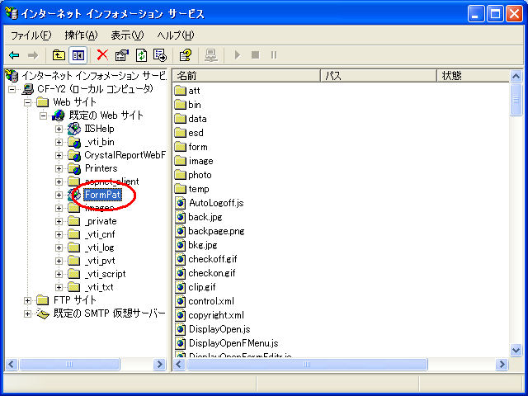
- メニューから[操作]→[プロパティ]を選択します。
- [ディレクトリセキュリティ]タブを選択し、[編集]ボタンをクリックします。
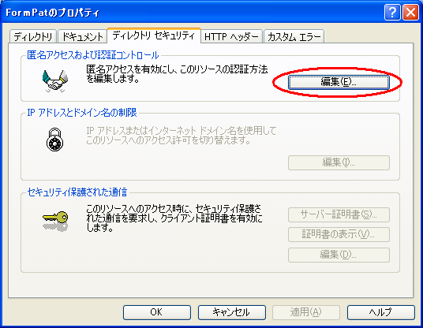
- [認証方法]の[匿名アクセス]のチェックを外し、[OK]ボタンをクリックします。
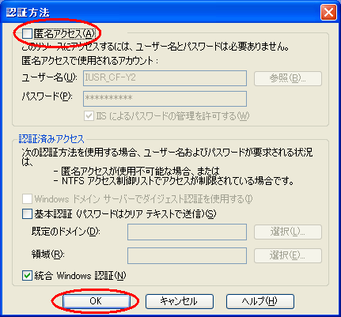
- [インターネット インフォメーション サービス]を終了します。
- [スタート]→[アクセサリ]から[メモ帳]を選択します。
- [メモ帳]のメニューから[ファイル]→[開く]を選択し、control.xml を開きます。
デフォルトのファイルの場所は C:\FormPat\control.xml です。
- control.xml から下記の記述を検索します。
<!-- 統合Windows認証(0:無, 1:有) -->
<authentication>0</authentication>
0 を 1 に変更します。
- [メモ帳]のメニューから[ファイル]→[上書き保存]を選択します。
- [メモ帳]を終了します。

統合Windows認証が有効な場合、ログインは以下の通りとなります。
・ドメインアカウントを保有しているユーザー
- http://localhost/FormPat/WebLoginN.aspx にアクセスします。
- 統合Windows認証が正常に終了した場合はメニューページが表示されます。
統合Windows認証が失敗した場合はログインページが表示されます。

・ドメインアカウントを保有していないユーザー
- http://localhost/FormPat/WebLoginN.aspx?na=1にアクセスします。
?na=1 は統合Windows認証が有効な場合でも、統合Windows認証を行わずにログインページを表示するためのパラメータです。ドメインアカウントを保有していないユーザーが混在する場合、保有していないユーザーからのアクセスにはパラメータを付加したアドレスを使用してください。
- 統合Windows認証ダイアログが表示されます。
事前に作成しておいたWindowsの汎用的なアカウントでログインします。
- ログインページが表示されます。FormPatのユーザーIDでログインします。

インポートオプションについて
インポートオプションをご契約の場合、CSV形式のファイルを FormPat 内のフォームへ取り込む機能をご提供します。

実行ファイルは C:\FormPat\import\CsvImport.exe にあります。
[エクスプローラ]などで CsvImport.exe をダブルクリックします。
また、操作手順は C:\FormPat\import\index.htm にあります。
これも[エクスプローラ]などで index.htm をダブルクリックします。
これらのファイルは必要に応じてスタートメニューなどへ登録してご利用ください。

C/S環境でクライアントにインポート実行ファイルを置いてクライアントから FormPat サーバーへインポートを実行することも可能です。
ただし、クライアントに.NET Framework 2.0 のインストールが必要です。
以下に、導入手順を紹介します。
- クライアントに適当な名前のフォルダを作成します。
以降は C:\FormPatImport フォルダを作成したとして記載します。実際に作成されたフォルダ名に置き換えてください。
- FormPatImport フォルダに FormPat サーバーからインポート実行フォルダをコピーします。
インポート実行フォルダの場所はサーバーの C:\FormPat\import です。
- FormPatImport フォルダにインポート用一時作業フォルダを作成します。
以降は C:\FormPatImport\tempimport フォルダを作成したとして記載します。実際に作成されたフォルダ名に置き換えてください。
- FormPatImport フォルダに FormPat サーバーからcontrol.xml をコピーします。
control.xmlの場所はサーバーの C:\FormPat\control.xml です。
- [スタート]→[アクセサリ]から[メモ帳]を選択します。
- [メモ帳]のメニューから[ファイル]-[開く]を選択し、control.xml を開きます。
ファイルの場所は C:\FormPatImport\control.xml です。
- control.xml のデータフォルダのパスを変更します。
<addr_abs_data>C:\FormPatData\data\</addr_abs_data>
C:\FormPatData\data\ の部分を \\サーバー名\data\ へ変更します。
データフォルダ名をデフォルトdata から変更された場合は data の変更も必要です。
- フォームフォルダのパスを変更します。
<addr_abs_form>C:\FormPat\form\</addr_abs_form>
C:\FormPat\form\ の部分を \\サーバー名\form\ へ変更します。
フォームフォルダ名をデフォルトform から変更された場合は form の変更も必要です。
- インポートテンポラリフォルダのパスを変更します。
<addr_abs_import>C:\FormPat\tempimport\</addr_abs_import>
C:\FormPat\tempimport\ の部分を c:\FromPatImport\tempimport\ へ変更します。
フォームフォルダ名をデフォルトform から変更された場合は form の変更も必要です。
- データベースの環境を確認します。
<database>server=127.0.0.1;uid=sa;pwd=saPwd;Initial Catalog=FormPat</database>
127.0.0.1 はデータベースのホスト名またはIPアドレスを設定します。
sa はログイン名を設定します。
デフォルトでインストールされた場合は変更不要です。
saPwd はログイン名のパスワードです。
データベースのインストールで入力したパスワードを設定します。
Initial Catalog=FormPat は変更不要です。
- Control.xml の上記以外のタグは不必要です。XMLの規定に従ってタグを削除することも可能です。
- [メモ帳]のメニューから[ファイル]→[上書き保存]を選択します。
- [メモ帳]を終了します。
- クライアントからサーバーへアクセス可能にするため、データフォルダとフォームフォルダへの共有設定とアクセス許可設定を行います。ただし、アクセス許可設定はファイルシステムがNTFSの場合に必要です。
ここからはサーバーでの作業となります。
- データフォルダの共有設定とアクセス許可設定を行います。
データフォルダのデフォルトの場所は C:\FormPatData\data です。
- [スタート]→[アクセサリ]から[エクスプローラ]を選択します。
- [エクスプローラ]で C:\FormPatData\data フォルダを選択し、メニューの[ファイル]→[プロパティ]を選択します。
プロパティの[共有]タブの「このファイルを共有する」を選択します。
- プロパティの[セキュリティ]タブの「グループ名またはユーザー名」にログインユーザーのグループ名またはユーザー名を追加します。
- 追加したグループ名またはユーザー名のアクセス許可に「書き込み」を設定します。
プロパティの[OK]ボタンをクリックし変更内容を保存します。
- 次に、フォームフォルダの共有設定とアクセス許可設定を行います。
フォームフォルダのデフォルトの場所は C:\FormPatData\form です。
- [エクスプローラ]で C:\FormPatData\form フォルダを選択し、メニューの[ファイル]→[プロパティ]を選択します。
プロパティの[共有]タブの「このファイルを共有する」を選択します。
- プロパティの[セキュリティ]タブの「グループ名またはユーザー名」にログインユーザーのグループ名またはユーザー名を追加します。
- 追加したグループ名またはユーザー名のアクセス許可に「読み取り」を設定します。
プロパティの[OK]ボタンをクリックし変更内容を保存します。
- [エクスプローラ]を終了します。
以上で、クライアントからのインポートを実行する環境設定は完了です。
実行方法等は上記通りです。

